GIẢI TÍCH 12 – CHƯƠNG III
CHỦ ĐỀ 2.8 Một số hàm số đặc biệt (Hàm chẵn, hàm lẻ, tuần hoàn, xf(sinx) ...)
MỨC ĐỘ 4

- [2D3-2.8-4] [THPT Ngô Sĩ Liên lần 3] Biết là hàm số liên tục trên và , . Khi đó bằng.
A. . B. . C. . D. .
Hướng dẫn giải
Chọn A.
.
.
- [2D3-2.8-4] [THPT chuyên ĐHKH Huế] Cho đồ thị của ba hàm số ở hình dưới. Xác định xem tương ứng là đồ thị hàm số nào?
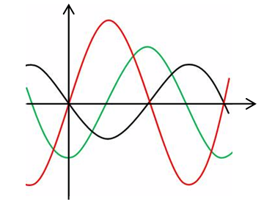.
A. . B. .
C. . D. .
Hướng dẫn giải
Chọn A.
Dựa vào đồ thị ta có: là đạo hàm của .

